Перечень транспортных средств, признанных брошенными, разукомплектованными, бесхозяйными
дата осмотра | адрес | марка/модель/гос. номер/цвет | срок добровольного/принудительного перемещения | фотоматериалы
06.09.2018 | ул. Димитрова, 157 | Мерседес  К885ЕС68  желтый | 21.09.2018/ в соответствии с п. 4.1, 4.2 постановления № 36 от 29.01.2018 | 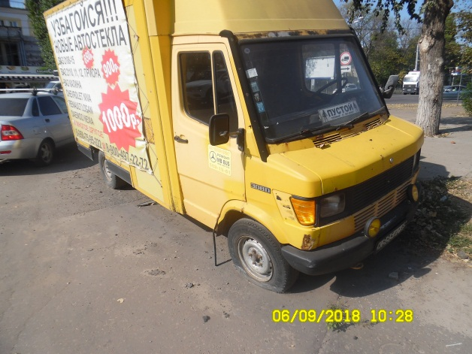 | 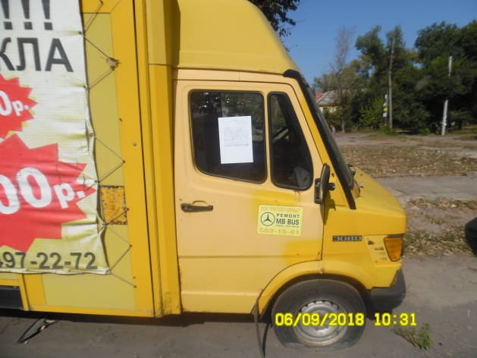
06.09.2018 | ул. Героев Стратосферы, 15 | ВАЗ 2110  С223ОР36  серо-зеленый | 21.09.2018/ в соответствии с п. 4.1, 4.2 постановления № 36 от 29.01.2018 | 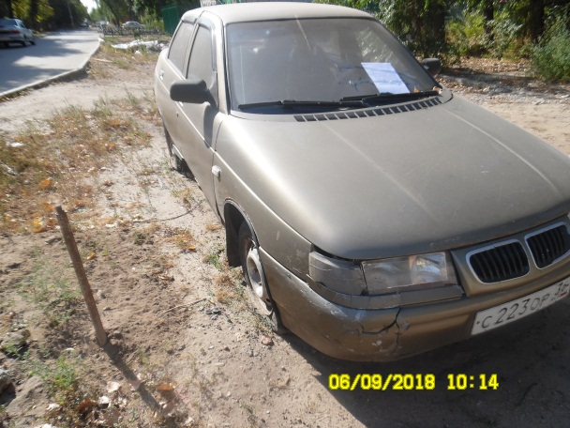 | 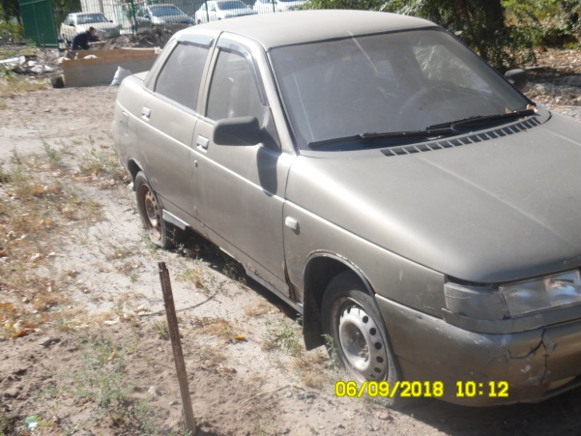
06.09.2018 | пер. Ольховый, 13 | ВАЗ 2107  Р494ТВ36  зеленый | 21.09.2018/ в соответствии с п. 4.1, 4.2 постановления № 36 от 29.01.2018 | 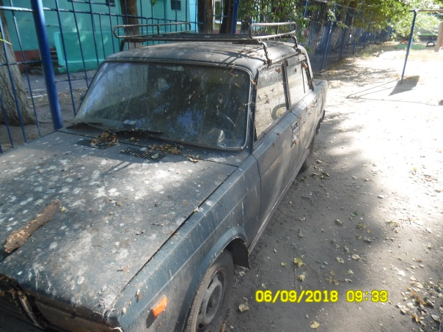 | 